 **Colegio Señor de Mailín**

***DIEGEP Nº 3265***

DISTRITO DE MALVINAS ARGENTINAS

San Pedro 465 (1613)

Villa de Mayo - Bs. As-

Tel/Fax: 011-4463 - 8461

PROYECTO SALUD

PLAN DE CONTINUIDAD PEDAGÓGICA

DOCENTE: MICHELLI ROMINA CURSO: 6°

ÁREA: MATEMÁTICA

FECHA: 10 AL 13 DE AGOSTO

Familias ¿cómo están? Espero que se encuentren muy bien, transitando estos días de la mejor manera posible. Son días para disfrutar de la familia, una buena lectura, realizar recetas de cocina y jugar, no nos olvidemos de tomarnos un tiempito al día para realizar las actividades del cole.

EMPECEMOS POR ACA…

Vamos a trabajar un poco con problemas.

1. Martin cumple años y quiere llevar al regimiento 3 docenas de pastelitos hechos por Doña Ramona, para celebrar con los granaderos. La docena vale $180. Si él tiene $500, ¿le sobra o le falta dinero? ¿Cuánto?

Si decide comprar 6 docenas para que puedan repetir ¿Cuánto dinero necesita? Si él tiene $500 ¿Cuánto dinero le falta para comprar las 6 docenas?

1. Doña Alicia es la cocinera del regimiento de granaderos, donde el general San Martin pasa sus días. En estos días Doña Alicia se jubila y pensaron armar en el salón de actos una gran despedida. Para eso le encargaron Doña Ramona 150 sándwiches, 18 docenas de empanadas, 12 docenas de pastelitos y 50 botellas de jugo de naranja.

|  |
| --- |
| PRECIOS  50 SÁNWICHES $1200  EMPANAS $300 LA DOCENA  PASTELITOS $180 LA DOCENA  JUGO DE NARANJA $80 LA BOTELLA DE VIDRIO |

* ¿Cuánto dinero le sale cada alimento que pidieron? ¿y la bebida?
* ¿Cuánto gastaron en total?
* Si en total participan 40 personas ¿Cuánto dinero deberá poner cada uno?

1. En la cocina del regimiento se hicieron 3600 tapas para pastelitos.

* ¿Cuántas bandejas de 24 tapas se pueden armar?
* ¿Cuántas bandejas de 12 y de 6 unidades se pueden llenar con la misma cantidad de tapitas?

SEGUIMOS POR ACA…

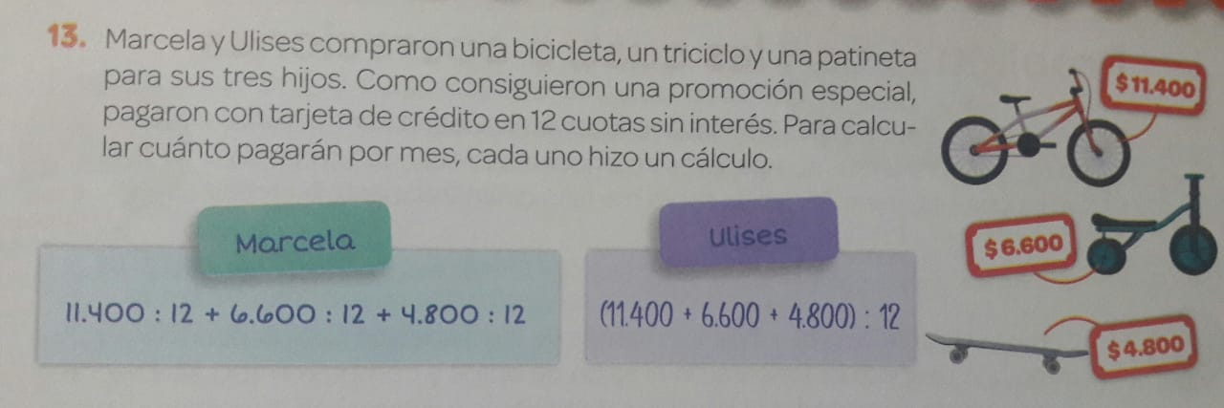

* ¿Los dos hicieron el cálculo bien? ¿por qué?
* ¿Cuánto pagaran por mes?

ADIVINA ADIVINADOR…. RESOLVÉ ESTAS ADIVINANZAS

1. Al dividir un número por 18, el cociente es 14 y el resto es 8. ¿de qué número se trata?
2. El dividendo de una división es 84. Si el cociente es 9, ¿Cuál es el divisor y el resto?
3. Al dividir un número por 12, el cociente es 3. ¿Cuántas divisiones enteras posibles hay sin ese divisor y ese cociente?

PARA AYUDARTE

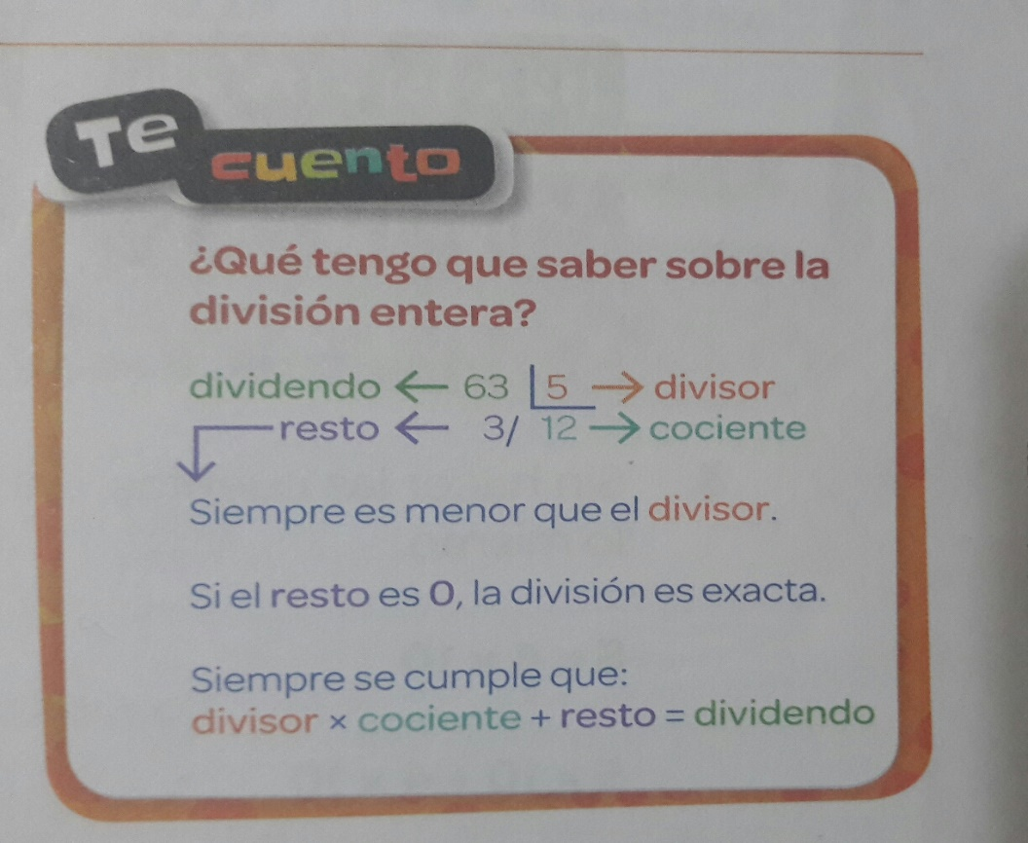

REALIZAR LA FICHA DEL CAPITULO 3 A,B.

PARA TERMINAR……

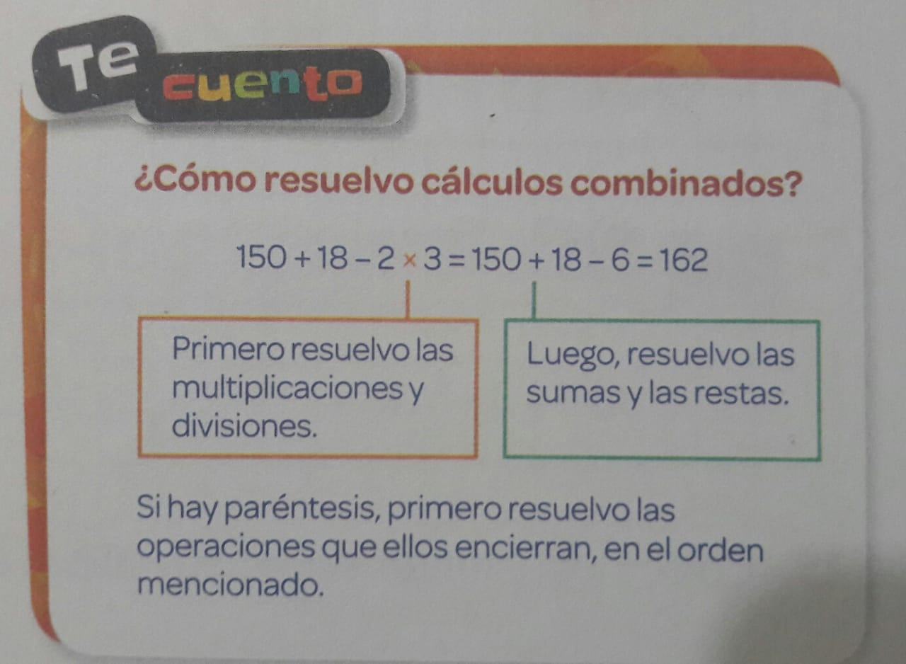

TE ANIMAS HACER ESTOS TRES EJERCICOS:

* 30+ 9X3+64:4=
* 15X3+72:9-18:6=
* (3X2+5X4):2=

NOS VEMOS……